Лабораторная работа №6

Предмет: математическое моделирование

Боровикова Карина Владимировна

Содержание

# 1 Цель работы

Построить модель для задачи об эпидемии с помощью языков Julia и OpenModelica

# 2 Задание

* Рассмотреть процесс распространения эпидемии в двух случаях: I(0) <= I* и I(0) > I*
* Построить графики изменения количества особей в каждой из трех категорий особей: I(t) - инфицированные особи, S(t) - восприимчивые к болезни здоровые особи, R(t) - здоровые особи с иммунитетом к болезни.

# 3 Теоретическое введение

Рассмотрим простейшую модель эпидемии. Предположим, что некая популяция, состоящая из N особей, (считаем, что популяция изолирована) подразделяется на три группы. Первая группа - это восприимчивые к болезни, но пока здоровые особи, обозначим их через S(t). Вторая группа – это число инфицированных особей, которые также при этом являются распространителями инфекции, обозначим их I(t). А третья группа, обозначающаяся через R(t) – это здоровые особи с иммунитетом к болезни.

Поскольку каждая восприимчивая к болезни особь, которая, в конце концов, заболевает, сама становится инфекционной, то скорость изменения числа инфекционных особей представляет разность за единицу времени между заразившимися и теми, кто уже болеет и лечится.

Постоянные пропорциональности Alpha и Beta, - это коэффициенты заболеваемости и выздоровления соответственно. Для того, чтобы решения соответствующих уравнений определялось однозначно, необходимо задать начальные условия .Считаем, что на начало эпидемии в момент времени t = 0 нет особей с иммунитетом к болезни R(0)=0, а число инфицированных и восприимчивых к болезни особей I(0) и S(0) соответственно. Для анализа картины протекания эпидемии необходимо рассмотреть два случая:

а) I(0) <= I*

б) I(0) > I* [1].

# 4 Выполнение лабораторной работы

1. Задание для выполнения:

На одном острове вспыхнула эпидемия. Известно, что из всех проживающих на острове (N=10 400) в момент начала эпидемии (t=0) число заболевших людей (являющихся распространителями инфекции) I(0)=144, А число здоровых людей с иммунитетом к болезни R(0)=28. Таким образом, число людей восприимчивых к болезни, но пока здоровых, в начальный момент времени S(0)=N-I(0)- R(0). Постройте графики изменения числа особей в каждой из трех групп. Рассмотрите, как будет протекать эпидемия в случае: 1) если I(0)<= I *2) если I(0)> I*.

Значения коэффициентов возьмем для alpha равным 0.01, для beta равным 0.02

1. Рассмотрим первый случай I(t) <= I*:

а) Напишем код на языке Julia с использованием Pluto:

begin  
 using Plots  
 using DifferentialEquations  
  
 N = 10400  
 I0 = 144  
 R0 = 28  
 S0 = N - I0 - R0  
  
 u0 = [S0, I0, R0]  
 t = (0.0, 200.0)  
  
 α = 0.01  
 β = 0.02  
  
 function F!(du, u, p, t)  
 du[1] = 0  
 du[2] = - β * u[2]  
 du[3] = β * u[2]   
 end  
  
   
 prob = ODEProblem(F!, u0, t)  
 sol = solve(prob, saveat = 1)  
  
 const S = Float64[]  
 const I = Float64[]  
 const R = Float64[]  
  
 for u in sol.u  
 s, i, r = u  
 push!(S, s)  
 push!(I, i)  
 push!(R, r)  
 end  
  
 plt = plot(  
 dpi = 300,  
 size = (800, 600),  
 title = "Модель эпидемии - изменение числа заболевших I(0) <= I*"  
 )  
  
 plot!(  
 plt,  
 sol.t,  
 S,  
 color = :green,  
 xlabel="t",  
 ylabel="численность",  
 label = "Здоровые, восприимчивые"  
 )  
   
 plot!(  
 plt,  
 sol.t,  
 I,  
 color = :red,  
 xlabel="t",  
 ylabel="численность",  
 label = "Инфицированные"  
 )  
   
 plot!(  
 plt,  
 sol.t,  
 R,  
 color = :blue,  
 xlabel="t",  
 ylabel="численность",  
 label = "Здоровые, невосприимчивые"  
 )  
   
 savefig(plt, "lab06_1_julia.png")  
end

Результатом его выполнения являяется рисунок lab06_1_julia.png(рис. ??).

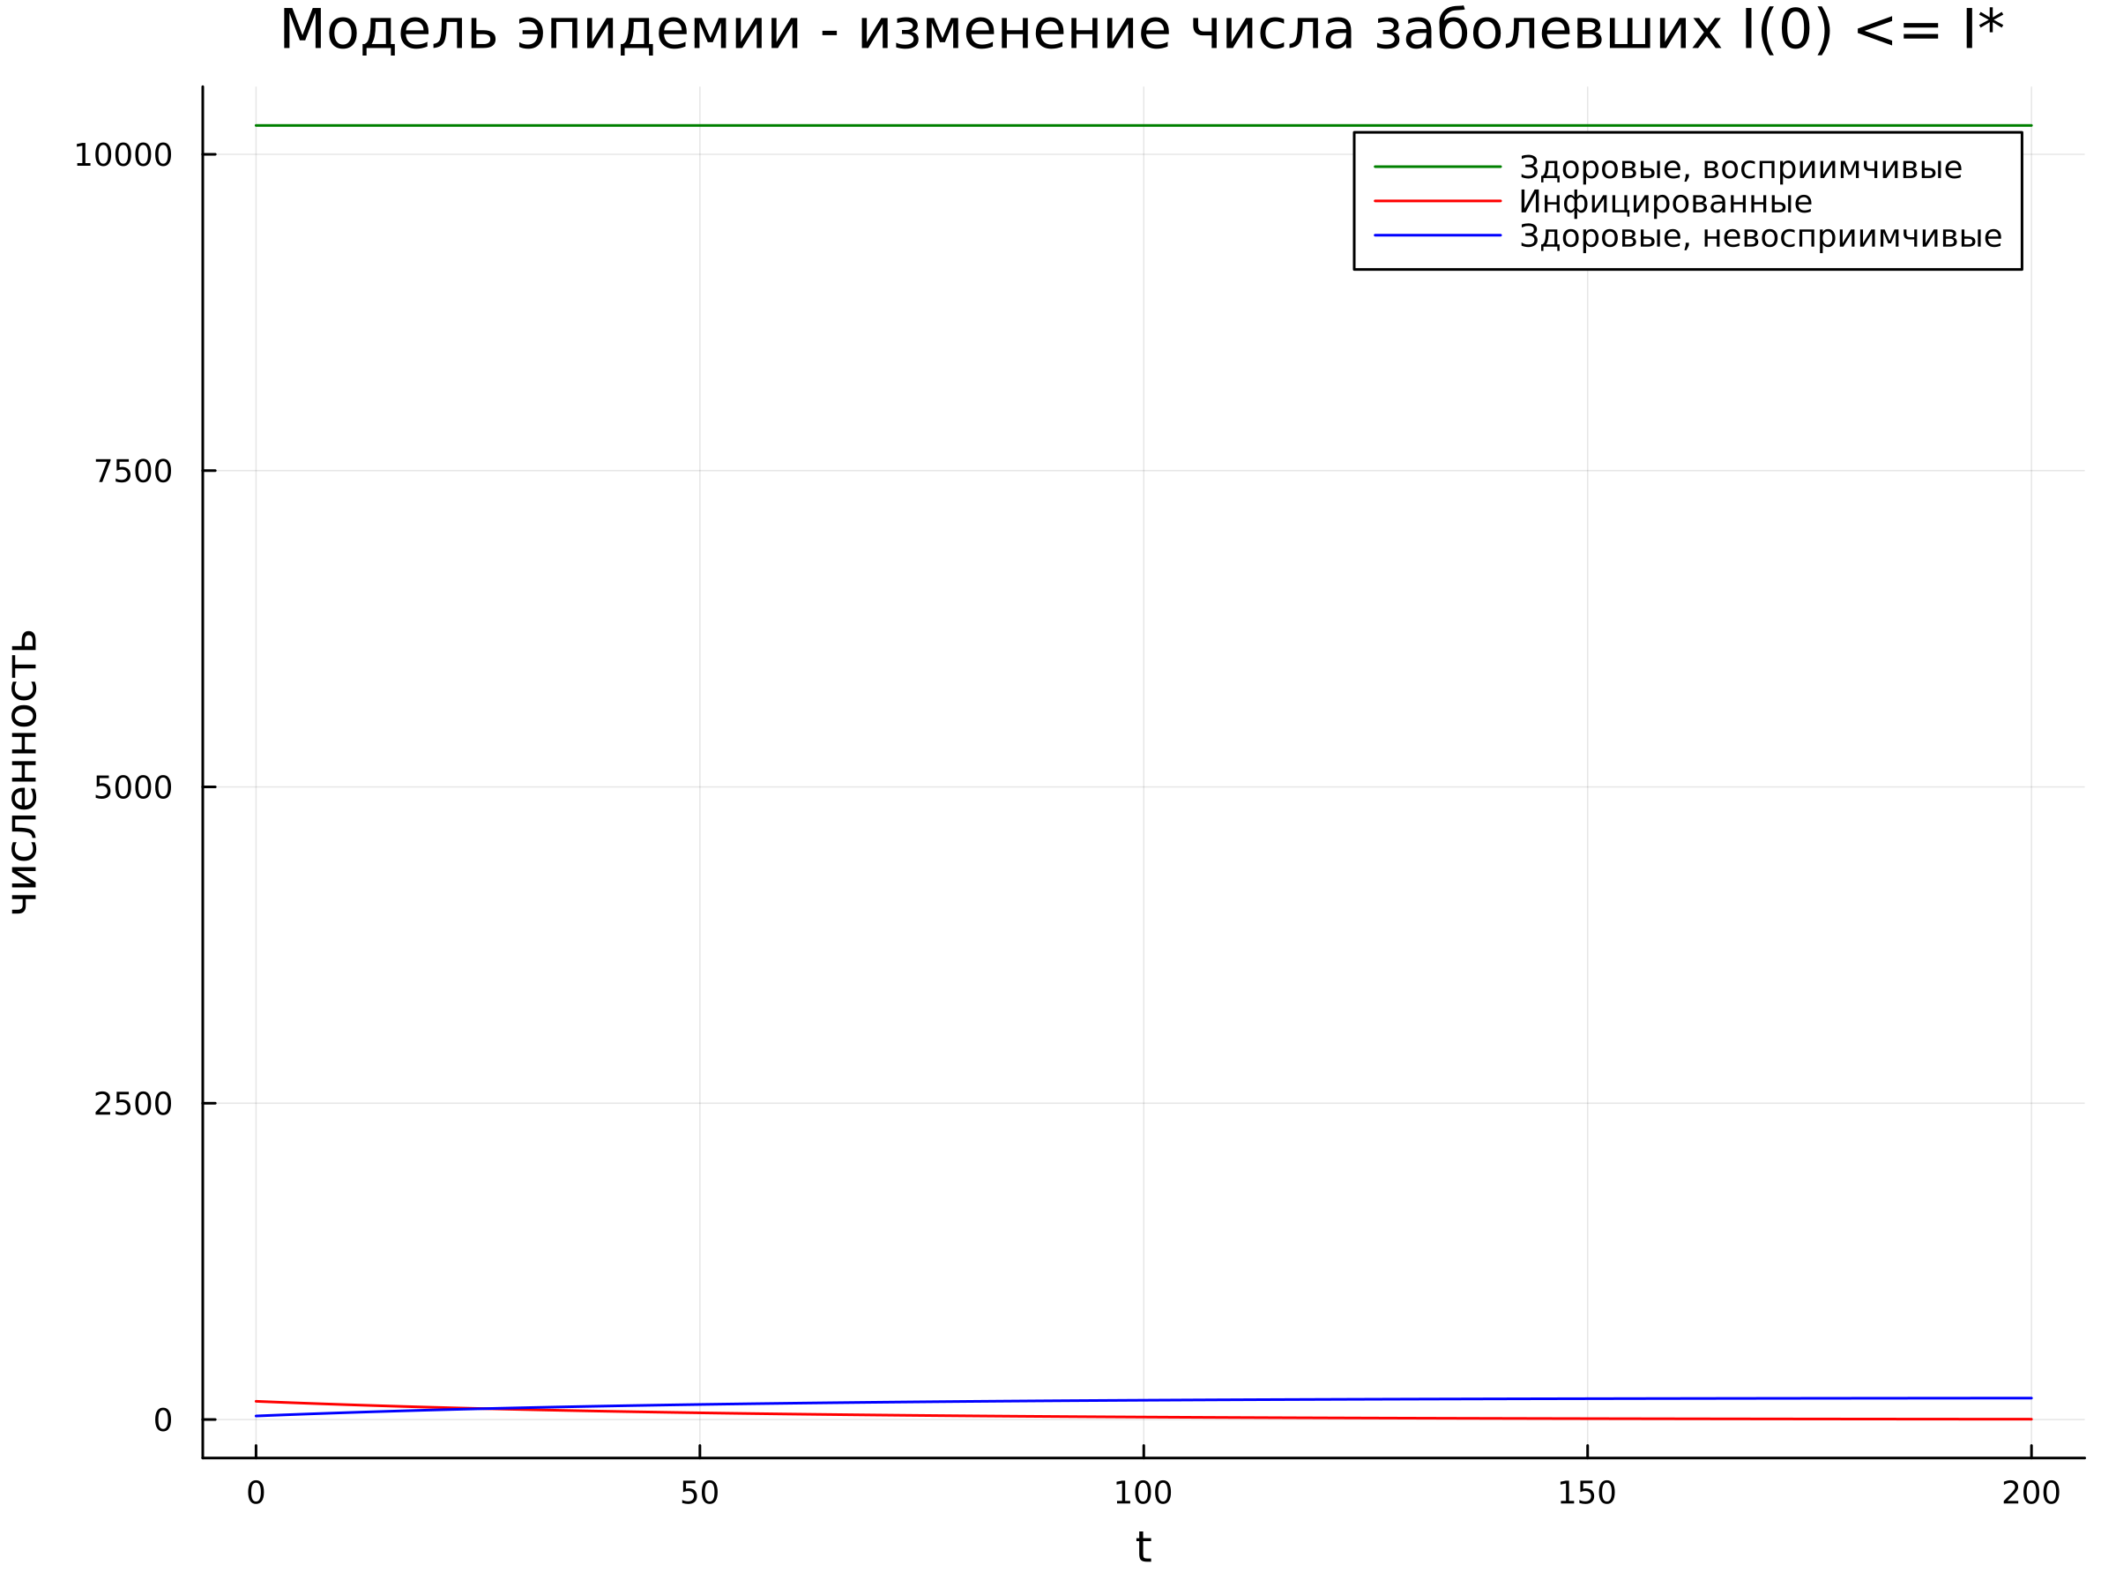

Модель эпидемии - изменение числа заболевших - график, полученный с помощью кода на Julia

б) Далее пишем код на OpenModelica:

model lab061  
 constant Integer N = 10400;  
 constant Integer I0 = 144;  
 constant Integer R0 = 28;  
 constant Integer S0 = N - I0 - R0;  
 constant Real alpha = 0.01;  
 constant Real beta = 0.02;  
 Real s(start=S0);  
 Real i(start=I0);  
 Real r(start=R0);  
 Real t = time;  
equation  
 der(s) = 0;  
 der(i) = -beta*i;  
 der(r) = beta*i;  
 annotation(experiment(StartTime = 0, StopTime = 200.0), Documentation);  
end lab061;

Результатом его работы будет являться следующий график: (рис. ??).

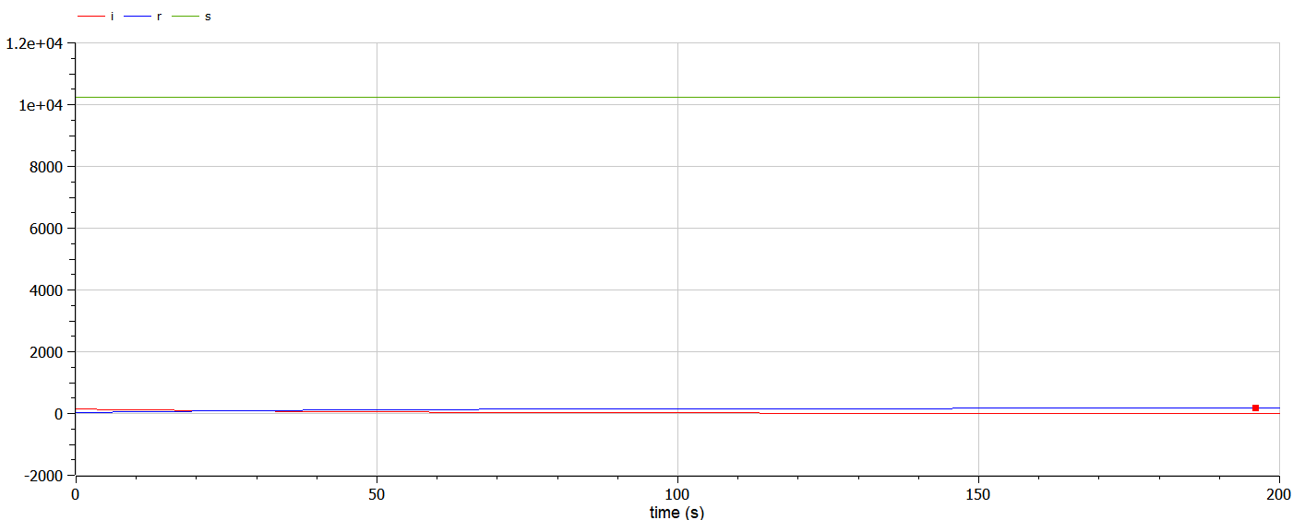

Модель эпидемии - изменение числа заболевших - график, полученный с помощью программы на OpenModelica, полный график

Для большей наглядности приблизим график, убрав отображение графика S(t)

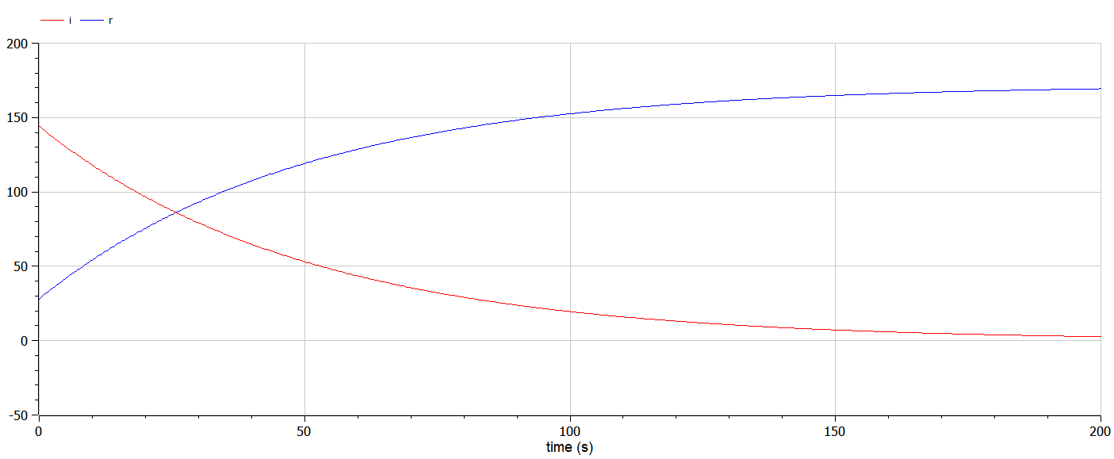

Модель эпидемии - изменение числа заболевших - график, полученный с помощью программы на OpenModelica, графики для I(t) и R(t)

1. Рассмотрим второй случай I(t) > I*:

а) Напишем код на языке Julia с использованием Pluto:

begin  
 using Plots  
 using DifferentialEquations  
  
 N = 10400  
 I0 = 144  
 R0 = 28  
 S0 = N - I0 - R0  
  
 u0 = [S0, I0, R0]  
 t = (0.0, 200.0)  
  
 α = 0.01  
 β = 0.02  
  
 function F!(du, u, p, t)  
 du[1] = - α * u[1]  
 du[2] = α * u[1]- β * u[2]  
 du[3] = β * u[2]   
 end  
  
 prob = ODEProblem(F!, u0, t)  
 sol = solve(prob, saveat = 1)  
  
 const S = Float64[]  
 const I = Float64[]  
 const R = Float64[]  
  
 for u in sol.u  
 s, i, r = u  
 push!(S, s)  
 push!(I, i)  
 push!(R, r)  
 end  
  
 plt = plot(  
 dpi = 300,  
 size = (800, 600),  
 title = "Модель эпидемии - изменение числа заболевших I(0) > I*"  
 )  
  
 plot!(  
 plt,  
 sol.t,  
 S,  
 color = :green,  
 xlabel="t",  
 ylabel="численность",  
 label = "Здоровые, восприимчивые"  
 )  
   
   
 plot!(  
 plt,  
 sol.t,  
 I,  
 color = :red,  
 xlabel="t",  
 ylabel="численность",  
 label = "Инфицированные"  
 )  
   
 plot!(  
 plt,  
 sol.t,  
 R,  
 color = :blue,  
 xlabel="t",  
 ylabel="численность",  
 label = "Здоровые, невосприимчивые"  
 )  
   
 savefig(plt, "lab06_2_julia.png")  
end

Результатом его выполнения являяется рисунок lab06_2_julia.png(рис. ??).



Модель эпидемии - изменение числа заболевших - график, полученный с помощью кода на Julia

б) Далее пишем код на OpenModelica:

model lab062  
 constant Integer N = 10400;  
 constant Integer I0 = 144;  
 constant Integer R0 = 28;  
 constant Integer S0 = N - I0 - R0;  
 constant Real alpha = 0.01;  
 constant Real beta = 0.02;  
 Real s(start=S0);  
 Real i(start=I0);  
 Real r(start=R0);  
 Real t = time;  
equation  
 der(s) = -alpha*s;  
 der(i) = alpha*s-beta*i;  
 der(r) = beta*i;  
 annotation(experiment(StartTime = 0, StopTime = 200.0), Documentation);  
end lab062;

Результатом его работы будет являться следующий график: (рис. ??).

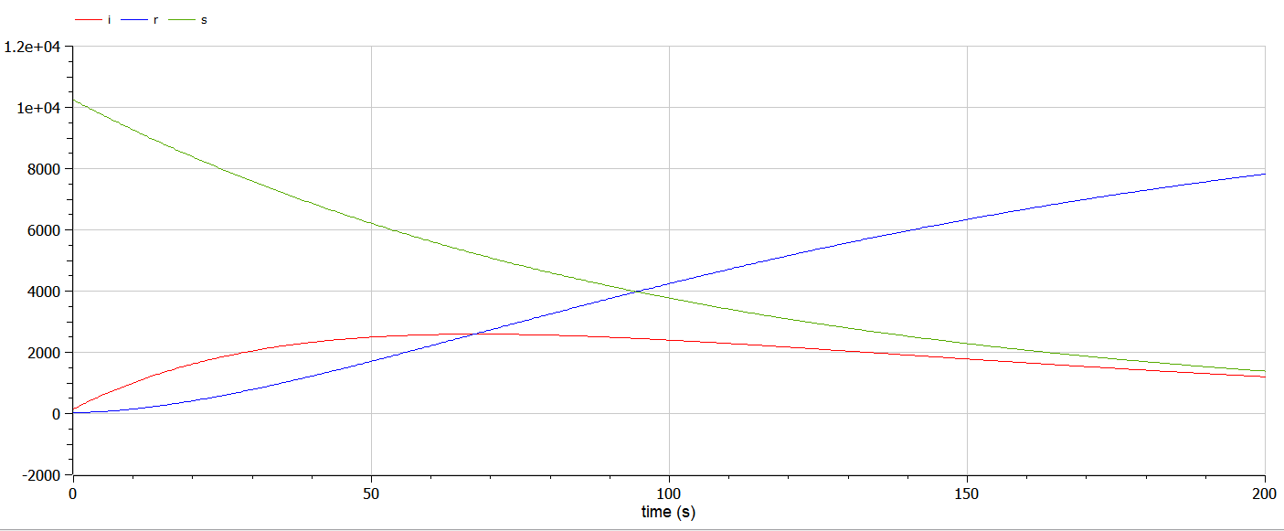

Модель эпидемии - изменение числа заболевших - график, полученный с помощью программы на OpenModelica

# 5 Выводы

В ходе выполнения лабораторной работы я построила модель задачи об эпидемии с помощью языков Julia и OpenModelica, построила графики изменения количества особей трех категорий - S(t) - восприимчивые к болезни, но здоровые особи, I(t) - инфицированные особиб R(t) - здоровые особи с иммунитетом к болезни в двух различных случаях.

# Список литературы

1. Задание к Лабораторной работе [Электронный ресурс]. 2023. URL: <https://esystem.rudn.ru/pluginfile.php/1971738/mod_resource/content/2/Задание%20к%20лабораторной%20работе%20№%207%20%283%29.pdf>.